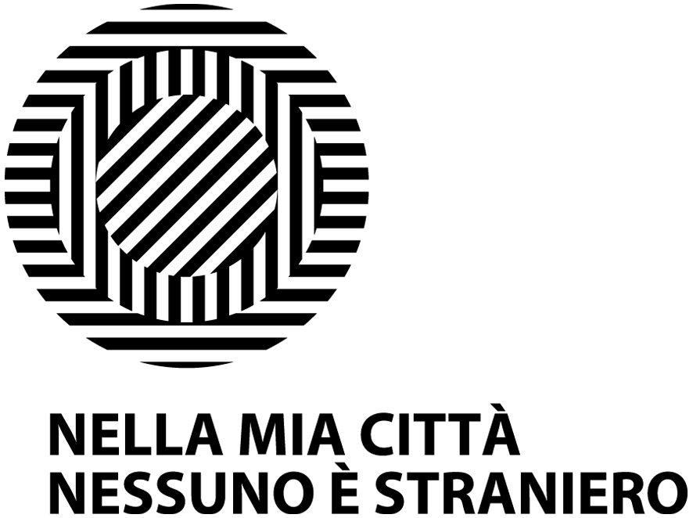

PROGRAMMA 2008

- Giovedì 3 aprile 2008
nel 40° anniversario del suo assassinio verrà ricordata, a partire dalle ore 16.30 la figura di Martin Luther King con letture pubbliche sul Ponte Pietra dei suoi testi più significativi, con la proiezione al Mazziano di un filmato cui seguirà la presentazione del libro di Paolo Naso "La storia e il sogno".

- Sabato 10 maggio 2008
Canti popolari, racconti, voci dei “veronesi de soca e de ancò”, uno spazio per ricordare e conoscere, per raccontare e ascoltare in Cortile Mercato Vecchio.

- Domenica 11 maggio 2008
partecipazione alla tradizionale “Festa dei Popoli”, a Villa Buri (dalle ore 10 alle ore 19), promossa dalla Diocesi di Verona nel giorno di Pentecoste.

- Sabato 7 giugno 2008
partecipazione ai “Cantieri del Dialogo”, sempre a Villa Buri, in tema di "Religioni e Diritti".

- Campagna pubblicitaria “Nella mia città nessuno è straniero!”
Realizzazione di una campagna pubblicitaria, centrata sul principio-slogan del Cartello, in collaborazione con lo studio Happycentro e il fotografo Federico Padovani

- Mostra “Nella mia città nessuno è straniero!”
Realizzazione di “installazioni” di grafica e fotografia in collaborazione con "Scalacolore" Spazio Interazione Creativa, collettivo di designer veronesi.

- Osservatorio permanente sulle scritte razziste
Attivazione di un Osservatorio permanente per la segnalazione all’autorità comunale competente di scritte murali offensive, razziste e/o xenofobe, che devono essere cancellate o rimosse con l’urgenza richiesta

- Giornata Internazionale dei Diritti Umani
Preparazione e realizzazione di un evento nazionale in tema di lotta al razzismo e alle discriminazioni, evento che si terrà a Verona in occasione del 60° anniversario (10 dicembre 2008) della Dichiarazione Universale dei Diritti Umani.

